1. 页面的形成

1.1、浏览器内核

浏览器内核分为两部分：渲染引擎和JS引擎

常见的四种浏览器内核：Trident、Gecko、Blink、Webkit

（1）、Trident（IE内核）

（2）、Gecko（firefox）

（3）、webkit（Safari）

（4）、Chromium/Blink(chrom)

（5）、Presto（Opera）

1.2、认识网页

网页主要由文字、图像和超链接等元素构成。

1.3.1、web标准的好处

1. 让web的发展前景更广阔
2. 内容能被更广泛的设备访问
3. 更容易被搜索引擎搜索
4. 降低网站流量费用
5. 使网站易于维护
6. 提高页面浏览速度

1.3.2、web标准的构成

Web标准不是某一标准。而是由W3C和其他标准化组织制定的一系列标准的集合。

主要包括结构（structure）、表现（Presentation）、行为（Behavior）三个方面。

结构标准：结构用于对网页元素进行整理和分类，咱们主要学的是html

表现标准：表现用于设置网页元素的版式、颜色、大小等外观样式，主要指的是CSS

行为标准：行为是指网页模型的定义及交互的编写，咱们主要学的是Javascript

Web标准：html相当于人的骨架结构、CSS相当于人的穿着打扮、javascript相当于人的动作行为

1. HTML

HTML是超文本标记语言

HTML不是一种编程语言，而是一种标记语言

标记语言是一套标记标签

也就是：HTML作用就是用标记标签来描述网页，把网页内容在浏览器中展示出来。用文字来描述网页标签

2.2、HTML骨架格式

1、HTML标签---🡪<html></html>

作用所有HTML中标签的一个根节点。最大的标签根标签

2、head标签-----🡪<head></head>

文档的头部，文档的头部描述了文档的各种信息和属性，包括：title、meta、base、style、script、link。最主要设置的是title标签。

1. title----🡪<title></title>

让页面拥有一个自己的标题。

1. body------🡪<body></body>

文档的主体、以后我们的页面内容基本都是放到body里面的。

Body元素包含文档的所有内容。页面的主体部分，用来存放html标签，例如：a、p、h、div、span、img。。。。。。。

2.3、Html标签分类。

开始结束标签：<></>

单标签：</>

双标签：<></>

2.4、html标签关系

嵌套关系：

head>

<!-- 用于网页页面的标题控制 -->

<title>这是我们的骨架页面</title>

</head>

并列关系

<head>

</head>

<body>

</body>

2.6、文档类型

<!DOCTYPE html>

快捷键：html:5 自动生成骨架。

2.7、字符集

<meta charset="UTF-8">

3、HTML常用的标签

3.1、h1-h6标签 换行

<h1>我是标题</h1>

<h2>我是标题</h2>

<h3>我是标题</h3>

<h4>我是标题</h4>

<h5>我是标题</h5>

<h6>我是标题</h6>

<!-- <h7>我是标题</h7> -->

<!-- <hn>n代表1-6</hn> -->

<!-- <h>没有h标签</h> -->

3.2、P段落标签 换行

<!-- 会将多个空格合并成一个

换行也会合并为一个空格

p段落标签

-->

也就是不管敲写多少空格都只显示一个

单词缩写：paragraph

<p>这是一个段落</p>

3.3、hr水平线标签 不换行

<!-- 水平线标签: 只有宽度没有高度 -->

<hr width="400" />

新闻练习；

<!DOCTYPE html>

<html>

<head>

<meta charset="UTF-8">

<title>新闻页面</title>

</head>

<body>

<h1>在内蒙古，习近平讲了这样一堂“公开课”</h1>

<p>2019年07月19日 09:32:08 来源：新华网</p>

<hr />

<p>

考察期间实地指导有关工作是习近平总书记推动落实的重要方法。7月15日至16日，习近平总书记在内蒙古考察并指导开展“不忘初心、牢记使命”主题教育。

</p>

<p>

这次指导，意义绝不局限在内蒙古一地，对于各地区各部门深入开展主题教育、抓好落实抓出成效都具有十分重要的示范效应，可以说是一堂生动的“公开课”。

</p>

<p>

不忘初心、牢记使命，思想认识到位是重要前提，思想不深刻认识不到位，就不能直抵灵魂、触及根源；检视问题到位是重要基础，如果搞不清问题是什么、症结在哪里，就拿不出实招、硬招；整改落实到位是成效保障，做不到立查立改、即知即改、盯住不放地改，就成了讲空话、务虚功；组织领导到位是责任保障，各级党委（党组）、主要领导同志组织领导作用发挥得好不好，结果大不一样。只有四个方面都抓到位，主题教育才能取得实效。

</p>

</body>

</html>

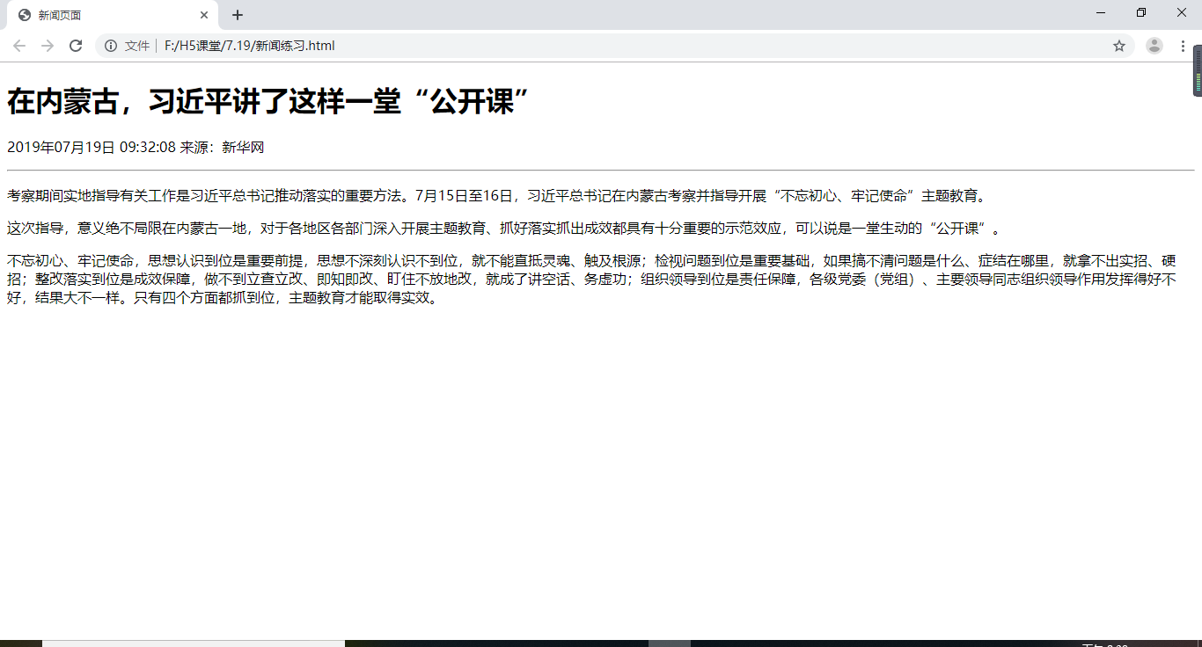4.4、br换行标签  
break 打断换行

<br /><!-- break 换行标签 单标签 -->

4.5、div、span标签 换行 多用于布局的标签

<div>

这是一个div标签

</div>

<span>这是一个span标签</span>

4.6、文本格式化标签

<b>加粗</b>

<strong>加粗</strong>

<i>斜体</i>

<em>斜体</em>

<s>删除线</s>

<del>删除线</del>

<u>下划线</u>

<ins>下划线</ins>

b、i、s、u只有使用没有强调的意思

strong、em、del、ins语义更强烈

4.7、标签属性

常用的全局属性：

id属性：用于指定元素的识别名称

class属性：用于指定元素的类别名称

style属性：用于给元素设定样式

title属性：用于显示省略的内容

dir属性：用于设定元素标签内容的文字方向

4.8、图像标签img

同一级目录直接写名字

找是否在同一级目录

<!--

src: 图片路径

alt: 图片无法显示时显示的内容

title: 鼠标悬停时显示的内容

width: 设置图片的宽度>>>只设置宽度时高度会根据纵横比自动变化

height: 高度

border:图片边框

-->

<!-- <img width="400" border="20" src="路径.jpg" alt="杨超越" title="杨超越的图片"> -->

4.9、a链接标签

href：跳转的目标链接，如果应用锚点链接在后面加上#和对应的id

<!-- 外部链接 -->

<a href="http://www.baidu.com">百度一下</a>

<!-- 内部链接 target _self:在当前页面中打开 _blank: 在新窗口打开 -->

<a href="06.新闻页面.html#p1" target="_self">新闻页面</a>

<!-- 图片作为链接 -->

<a href="06.新闻页面.html">

<img width="400" border="20"

src="路径.jpg" alt="杨超越" title="杨超越的图片">

</a>

<a href="#">空链接</a>

4.10、锚点链接

Example：

<!DOCTYPE html>

<html lang="en">

<head>

<meta charset="UTF-8">

<title>Document</title>

</head>

<body>

<a href="#p1">第一句</a>

<a href="#p2">第二句</a>

<a href="#p3">第三句</a>

<a href="#p4">第四句</a>

<!-- 注释：ctrl+/ -->

<p id="p1">落叶在空中盘旋飘荡，</p>

<p id="p2">描绘着一幅幅感人的画面</p>

<p id="p3">那是大树感恩大地对她的滋养</p>

<p id="p4">浪花在大海中翻腾歌唱</p>

</body>

</html>

使用<a href=”#id名”>“链接文本”</a>创建链接文本（被点击的）

<a href="#p1">第一句</a>

使用相应的id名标注跳转目标的位置

<p id="p1">落叶在空中盘旋飘荡，</p>

4.11、base标签：设置当前页面的链接默认打开方式

<base target="_blank"/>

单独设置的比全部设置的优先级高

4.12、特殊字符标签

<p>&lt;这是一个段落&gt;</p>

&lt;< &gt;>

用的最多的是&nbsp；

注释：<!-- -->

1. 路径：

<!-- 相对路径: 本地性对路径

绝对路径: 1. 网络绝对路径:http://a.hiphotos.baidu.com/image/pic/item/6a63f6246b600c331fa84823144c510fd8f9a10c.jpg

2. 本地绝对路径: F:\04developerCode\04hc\0119072H5\day01\p1.jpg

-->

<!-- 1. 在同一个目录下直接写图片名称后缀名要带上 -->

<img width="100" src="p1.jpg" alt="">

<!-- 2. 在下一级目录下要带上文件夹名称/分隔 例如: images/img/p2.jpg -->

<img width="100" src="images/p2.jpg" alt="">

<img width="100" src="images/img/p3.jpg" alt="">

<!-- 3. 在上一级目录有多少级就写多少个../ -->

1. 列表标签

无序列表ul

<!-- 无序列表 -->

<ul type="square">

<!-- <p>这是一个段落标签</p> -->

<li>列表项</li>

<li>列表项</li>

<li>列表项</li>

<li>列表项</li>

<li>列表项</li>

</ul>

<li>和</li>之间可以容纳所有元素，<ul></ul>不可以

有序列表ol

<!-- 有序列表 -->

<ol>

<li>列表项</li>

<li>列表项</li>

<li>列表项</li>

<li>列表项</li>

</ol>

自定义列表

<!-- 自定义列表 -->

<dl>

<!-- 名词 -->

<dt>华清远见</dt>

<!-- 解释 -->

<dd>一家专注于IT培训的公司</dd>

<dt>19072</dt>

<dd>这是一个团结的H5班级</dd>

</dl>

1. 表格table的使用

7.1创建表格

<!-- table -->

<table>

<tr>---->为行

<!-- 单元格 -->

<td>单元格</td>--🡪列

<td>单元格</td>

<td>单元格</td>

<td>单元格</td>

</tr>

</table>

<tr></tr>中只能嵌套<td></td>

<td></td>标签，他就像一个容器，可以容纳所有元素

7.2表格属性

border：设置表格边框（默认border=”0”无边框）

cellspacing：设置单元格与单元格之间的空白间距

cellpadding：设置单元格内容与单元格边框之间的空白间距

width：设置表格宽度

height：设置表格高度

align：设置表格在网页中的水平对齐方式

<table border="1" cellspacing="0" cellpadding="0" width="200" height="200" align="center">

7.3、表头标签

第一个单元格对应的行和列用<th></th>,也就是将原来的<td></td>用<th></th>替换

7.4、表格结构

<table>

<thead>

<tr>

<!-- 单元格 -->

<td>单元格</td>

</tr>

</thead>

<tbody>

<tr>

<!-- 单元格 -->

<td>单元格</td>

</tr>

</tbody>

</table>

<thead></thead>用于定义表格的头部，必须位于<table></table>,一般包含网页的logo和导航等头部信息

<tbody></tbody>用于定义表格的主体

7.5、表格标题

<table>

<caption>表格的标题</caption>

</table>

caption必须跟在table标签后

练习：

<!DOCTYPE html>

<html lang="en">

<head>

<meta charset="UTF-8">

<title>表格</title>

</head>

<body>

<table border="1" cellspacing="0" cellpadding="0" align="center">

<caption>小说排行榜</caption>

<tr>

<th>排名</th>

<th>关键词</th>

<th>趋势</th>

<th>今日搜索</th>

<th>最近七日</th>

<th>相关链接</th>

</tr>

<tr>

<th>1</th>

<td>鬼吹灯</td>

<td>

<img width=20 src="images/1.jpg" alt="">

</td>

<td>233</td>

<td>233</td>

<td>

<a href="#">贴吧</a>

<a href="#">图片</a>

<a href="#">百科</a>

</td>

</tr>

<tr>

<th>2</th>

<td>盗墓笔记</td>

<td>

<img width=20 src="images/1.jpg" alt="">

</td>

<td>233</td>

<td>233</td>

<td>

<a href="#">贴吧</a>

<a href="#">图片</a>

<a href="#">百科</a>

</td>

</tr>

<tr>

<th>3</th>

<td>西游记</td>

<td>

<img width=20 src="images/1.jpg" alt="">

</td>

<td>233</td>

<td>233</td>

<td>

<a href="#">贴吧</a>

<a href="#">图片</a>

<a href="#">百科</a>

</td>

</tr>

</table>

</body>

</html>

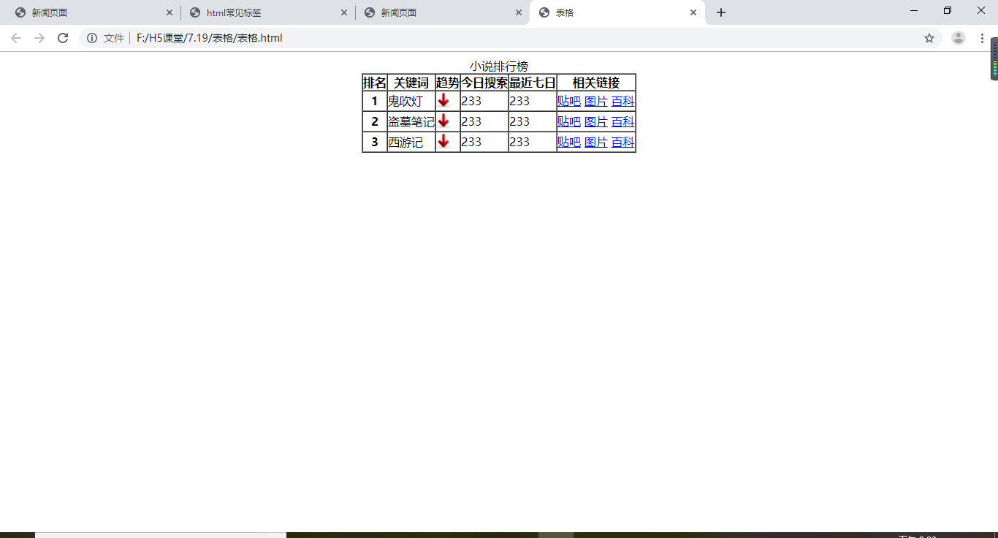

7.6、合并单元格

横向合并 合并列 colspan

竖向合并 合并行 rowspan

练习：

<!DOCTYPE html>

<html lang="en">

<head>

<meta charset="UTF-8">

<title>Document</title>

</head>

<body>

<table border="1" cellspacing="0" cellpadding="0" width=400 height=400 align="center">

<caption>购物车</caption>

<tr>

<th rowspan="2">名称</t><!--合并行 -->

<th colspan="2">2016-11-22</t><!--合并列 -->

<th rowspan="2">小计</t>

</tr>

<tr>

<th>重量</t>

<th>单价</t>

</tr>

<tr>

<td>苹果</td>

<td>3公斤</td>

<td>5元/公斤</td>

<td>15元</td>

</tr>

<tr>

<td>香蕉</td>

<td>2公斤</td>

<td>6元/公斤</td>

<td>12元</td>

</tr>

<tr>

<td align="center" colspan="3">总价</td>

<td>27元</td>

</tr>

</table>

</body>

</html>

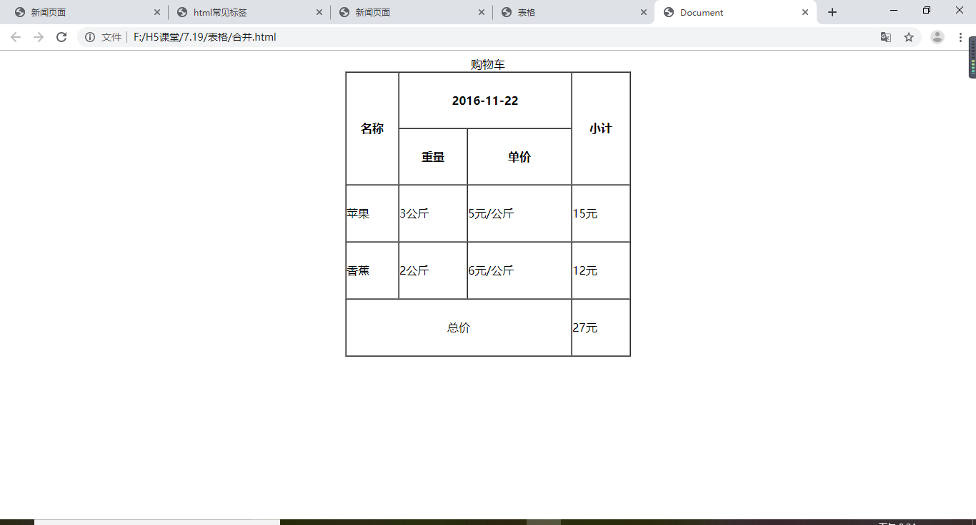

1. 表单标签

8.1、input控件

type类型

<form action="06.新闻页面.html" method="get">

<!-- method: 用于控制提交方式

input控件: 要被提交: 必须要有name

单选 多选按钮组: 通过value设置提交的内容

通过设置相同的name属性进行连接成为按钮组

checked: 默认选中某个按钮

-->

<!-- text 单行文本输入框 -->

<input type="text" name="username" id="name" /><br>

<!-- 密码框 -->

密码:<input type="password" name="password" />

<!-- 单选按钮 : 通过设置相同的name属性进行连接成为单选按钮组 -->

<input type="radio" name="sex" id="man" checked value="男"><label for="man">男</label>

<input type="radio" name="sex" id="woman" value="nv"><label for="woman">女</label><br>

<!-- checked -->

爱好:

<!-- 多选按钮组 -->

<input type="checkbox" name="hobbies" id="" checked>游泳

<input type="checkbox" name="hobbies" id="" value="看书">看书

<input type="checkbox" name="hobbies" id="" checked>打游戏

<input type="checkbox" name="hobbies" id="">学习

<!-- 按钮 -->

<input type="button" value="这是一个测试按钮">

<!-- 图片提交按钮 -->

<input type="image" src="p1.jpg" width="200" alt="">

<!-- 文件选择 -->

<input type="file" name="file" id="">

<!-- 提交按钮 -->

<input type="submit" value="登录">

<!-- 重置按钮 -->

<input type="reset">

</form>

8.2、label标签

<!-- label 通过for属性+id属性进行控件绑定 使其获得焦点,点击效果 -->

<label for="name">姓名: </label><input type="text" name="username" id="name" /><br>

8.3、textarea控件（文本域）

<!-- 文本域 -->

<!--

区别 :

1. input控件的一个属性

textarea:是一个单独的标签

2. 只能输入一行

可以输入多行文本

-->

<textarea name="textarea" id="" cols="10" rows="2"></textarea>

8.4下拉菜单

<!-- 下拉选项 -->

<!-- 标签中的内容为展示给用户的内容 ,提交的内容要写在value值里面 -->

<select>

<option value="">1990</option>

<option value="">1991</option>

<option value="">1992</option>

<option value="" selected="selected">1993</option>

<option value="">1994</option>

<option value="">1995</option>

</select>年

<select>

<option value="">1</option>

<option value="">2</option>

<option value="">3</option>

<option value="">4</option>

<option value="" selected>5</option>

<option value="">6</option>

<option value="">7</option>

<option value="">8</option>

<option value="">9</option>

<option value="">10</option>

<option value="">11</option>

<option value="">12</option>

</select>月

8.5、表单域

<form action="06.新闻页面.html" method="get" >

</form>

action:在表单收集到信息后，需要将信息传递给服务器进行处理，action属性用于指定接收并处理表单数据扽服务器程序的url地址-🡪提交表单的地址

method：用于设置表单数据的提交方式，其取值为get（在网址栏显示密码信息）或post。

name：用于指定表单的名称，以区分同一个页面中的多个表单

所有要提交的数据必须要有name属性

换行的标签：

单独占一行的元素：  
在HTML中，块标签：独自占领一行、可以进行宽高的数值的设定；  
行标签：在一行内显示、不可以进行宽高的数值设定；  
行标签：包含a、span、em、strong、img、var；  
a标签：主要用来链接一个其他的网页；  
span标签：主要用来对行内的文字进行一些样式以及其他的操作；  
em标签：一般用来对文字进行强调，使用斜体体现出来；  
strong标签：一般用来对文字进行强调，使用加粗字体体现出来；  
img标签：图片引用标签，其中 src属性中写入图片的地址；  
var标签：JavaScript中命名变量的标签。  
块标签：包含p、div、ul、ol、li、dl、dt、dd、h1~h6；  
p标签：段落标签，段落文字使用，默认格式：段尾进行换行；  
div标签：划分块的主要使用标签；  
ul标签：无序列表的主标签，后面的标号为圆点（黑色）；  
ol标签：有序列表的主标签，后面一般跟有序的1,2,3,4,5...；  
li标签：列表中的主体使用标签  
dl标签：自定义标签的主标签；  
dt标签：自定义标签的表头；  
dd标签：自定义标签的表头的解释（描述）信息；  
h1~h6：6级标题标签、字体的大小依次变小。  
嵌套规则  
块标签可以套行标签，行标签不可以套块标签。  
P标签不要套块属性标签，可以套a，span，文本。。。  
嵌套的时候注意代码的缩进。